Уништавање Завода за уџбенике
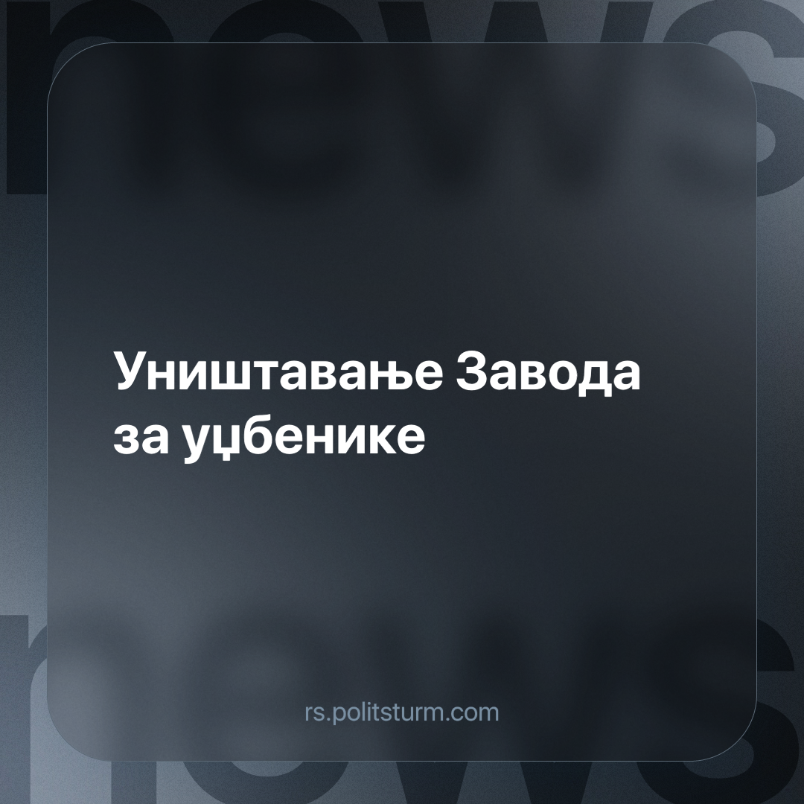

Оригинални чланак
2023-11-18
3 мин. читања

Књиге Завода за уџбенике се већ годинама потискују из образовања у Србији и бивају замењене разним уџбеницима приватних издавача. Овде је у питању један сплет околности, од професора и наставника који дају инструкције ученицима да набављају алтернативне уџбенике, па све до саме државне управе која подржава приватне издаваче, у циљу финансијске користи појединаца, наравно.
Најскорији пример је била ситуација у основној школи “Сремски фронт” у Шиду, где је прошлог месеца избио рат између директора Далибора Фарбаша са једне, и појединих наставника и родитеља са друге стране, око тога да ли ће да се користе уџбеници фондације “Алек Кавић”, који су повољнији, или издавачке куће Логос. Приметићете да се овде нигде не спомиње неки програм које је донело Министарство просвете, нити Завод за уџбенике, искључиво приватни издавачи и одлука директора о истима.
Наравно да је очигледан мотив оваквог понашања. Форсирање куповине одређених производа од приватника, омогућује да се починилац ове изнуде угради у сваку куповину и да тако профитира. Ово важи од најнижих лествица образовног система, где појединачни професор може да уцењује своје ученике да купе његову књигу или књигу од некога њему блиског, па све до, у разним областима, већ виђеног намештања тендера од стране индивидуалних министарстава, за нешто што је држави потребно да би функционисала.
Ово је у суштини приватизација на мала врата, где се не продаје Завод за уџбенике, већ се његове функције полако, кроз низ поступака, пребацују на приватнике. И као и свака свака приватизација, у питању је један бандитски посао, па смо сведоци бандитског и лоповског понашања учесника исте. Претње Далибора Фарбаша родитељима, да ће им деца бити одузета уколико не користе скупље уџбенике које је његова школска управа прописала, су достојне неког мафијаша.
Које су последице ове закулисане приватизације дела образовања? Прво и најочигледније су већи трошкови по родитеље. Упркос либералним тврдњама да конкуренција обара цене и повећава квалитет, супротно се показало као тачно, па су школске књиге све скупље из године у годину, а њихов садржај ван ичије контроле. На ово можемо да додамо и претходан пример изнуђивања родитеља. Овакав систем оставља одрешене руке сваком наставнику, професору, већу, директору школе, па чак и самом Министарству просвете, да форсира родитеље да плаћају уџбенике по каквим год ценама им падне на памет и да онда тај профит деле са издавачем или продавцем тих уџбеника.
Поред харача који се овим путем намеће породицама, ту је и питање квалитета образовања. Како Министарство просвете може да гарантује уједначеност образовања за сву децу, ако различите школе раде по различитим уџбеницима? Да ли Министарство уопште зна шта се предаје у нашим учионицама?
На крају, ту је и питање судбине Завода за уџбенике. Влада је на чело Завода поставила новог в.д. директора, Стефана Пауновића, и како његове колеге описују, делује као да је у питању неко ко ће обавити посао стечајног директора. Ово није изненађење, ако се узме у обзир како су прошле многе приватизоване фирме. Како је делатност Завода пренесена на приватне издаваче, све што остаје су запослени као и врло атрактивна локација у Београду, на Обилићевом венцу. Да ли ће доћи до гашења Завода или до његовог претварања у одељење Службеног гласника, како се спекулише, време ће рећи. Свакако је извесно да либерална власт има интерес у томе да избаци на улицу већину од 150 запослених и да искористи добру локацију у центру Београда да појединци из власти ућаре још нешто за себе.
Ова епизода је још само једна илустрација бандитског менталитета приватизације. Идеја да држава није у стању да води фирме је безочна лаж. Завод није нестао са тржишта зато што је лоше управљано њиме. Нестао је зато што су појединци из државне управе видели прилику да се материјално окористе преусмеравајући потражњу са државних уџбениак на првиатне. Свака либерална власт, подређена капиталистичким интересима, гура профит у правцу приватних фирми са којима је блиска, и онда пљачка имовину државних фирми које пропадају.
Постоји само један начин да се стане на пут овој катаклизми образовања, а то је радничка власт, која ће да контролише Министарство просвете и да га користи да се бави образовањем, а не утеривањем тешко зарађеног новца родитеља у џеп приватних издавача. Такво Министарство просвете би онда било слободно да направи план и програм и да преко Завода за уџбенике издаје књиге у складу са истим, а не да се налази у константном рату само са собом око тога које ће интересе од разних издавачких картела да заступа ове године.

Оригинални чланак

